Juillet 2019
Case à Assesse : une maison connectée, innovante et modulable grâce au DIY
Partir d’une feuille blanche et construire sa propre maison, c’était son rêve d’enfant. Vincent Feller, ingénieur en construction, a concrétisé son projet d’envergure en région namuroise, à Assesse plus précisément. Le challenge qu’il s’était fixé résidait dans l’envie de réaliser une partie des travaux lui-même. Pour y arriver et choisir ses systèmes de ventilation, de chauffage et d’électricité/domotique, il a fait appel à l’expertise de l’entreprise Brainbox, leader du Do-it-Yourself (DIY) en Wallonie. Deux ans de travaux ont été nécessaires pour la construction de cette nouvelle habitation avant l’emménagement de Vincent Feller, sa femme et leurs deux enfants en octobre 2018.
Le choix pour des solutions DIY adaptées
La nouvelle construction cubique et bardée entièrement de bois prend place de manière latérale sur un vaste terrain. Hormis son architecture, la particularité de cette habitation réside dans son côté innovant et modulable. Monsieur Feller souhaitait placer lui-même ses installations pour maitriser l’aspect financier de son projet, mais aussi pour pouvoir connaître la technique et la modifier à sa guise, en cours de chantier, mais aussi dans le futur. « Nous souhaitions en effet un système qui nous permettrait dans le futur de nous rendre autonome », explique Vincent Feller.
La famille Feller a découvert l’entreprise Brainbox en visitant le salon Batibouw, elle lui a semblé être le partenaire idéal pour concrétiser son projet. « Nous avons choisi de travailler avec Brainbox car nous avons rencontré un expert qui nous a conseillé en fonction de nos attentes, qui a analysé avec nous les possibilités du projet et ce qui pouvait être mis en place », explique Vincent Feller. Outre les conseils reçus en amont, le propriétaire a été suivi tout au long du chantier pour l’installation de son système électrique (filaire), sanitaire, de ventilation ainsi que de chauffage.
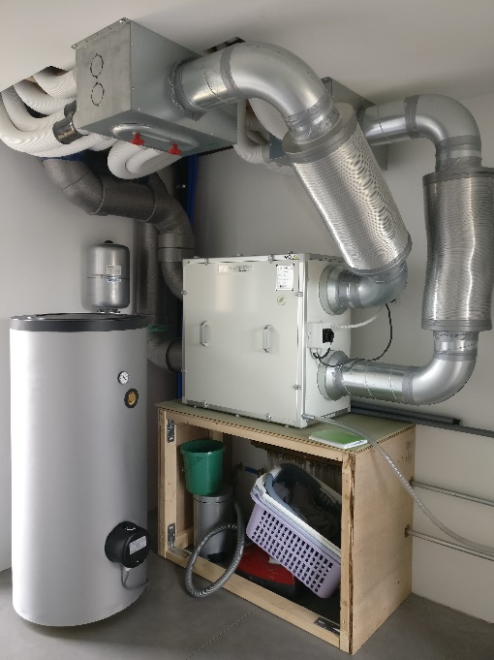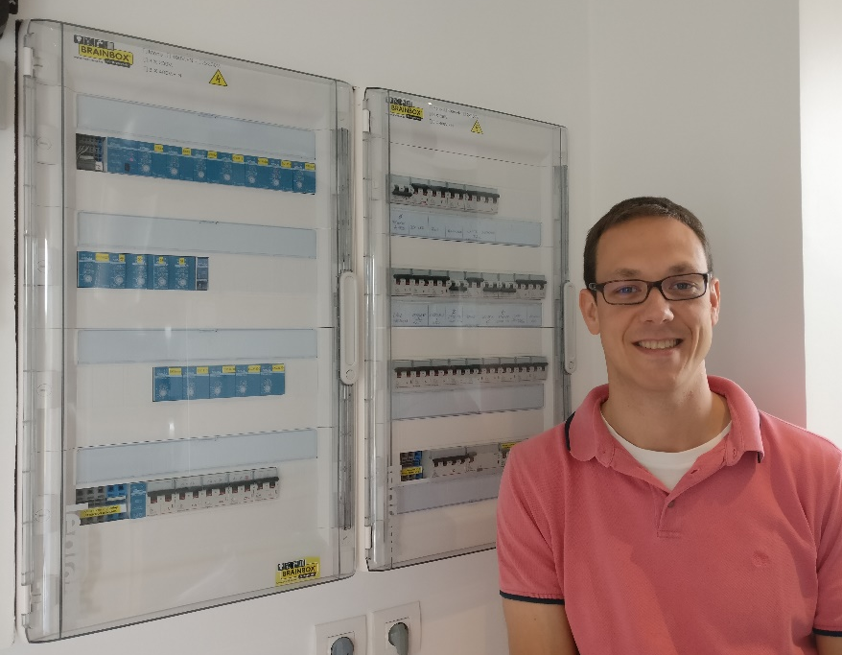
« Placer moi-même mes installations a été assez facile. En plus, nous avons encore pu apporter des modifications en cours de chantier afin de répondre aux exigences du terrain », rajoute Vincent Feller. « Par exemple, pour la buanderie, nous avions sous-estimé l’encombrement de la pompe à chaleur. Nous avons donc pu compter sur les conseils de l’expert Brainbox pour trouver une solution adaptée. »
Le Brainbox EVOTICOO, solution idéale pour répondre aux besoins de tous
La famille Feller a opté pour le Brainbox EVOTICOO afin de gérer son installation électrique facilement et à distance. « Le grand avantage de ce système est qu’il est modulable à souhait en fonction des besoins de chaque membre de la famille, ce qui présente un réel plus pour les enfants qui grandissent », explique le propriétaire. Il permet une gestion à distance des différents points électriques comme les luminaires dans ce cas-ci, via une application installée sur les Smartphones des Feller. « A terme, notre objectif est de pouvoir gérer les luminaires extérieurs, les stores automatisés ou encore un système anti-intrusion grâce au MiniSafe qui permet une gestion à distance de ces installations. »
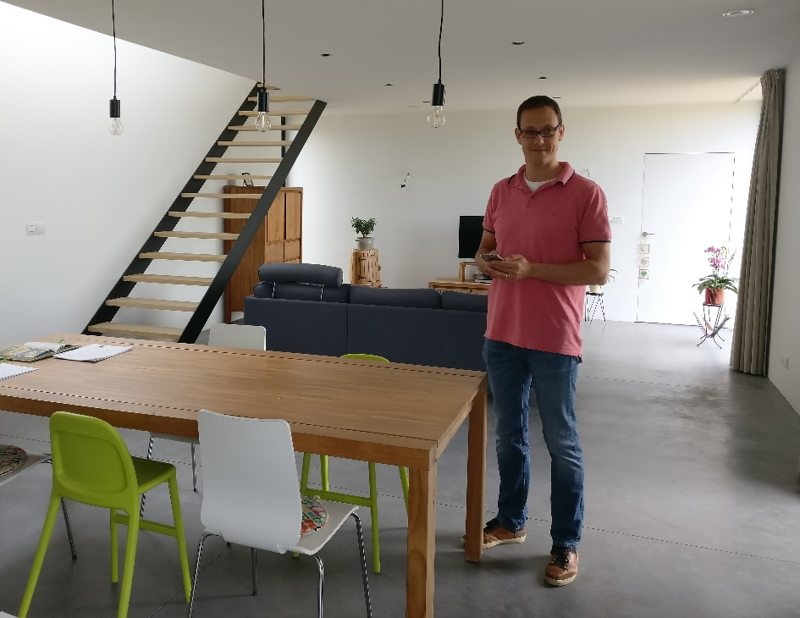
Filaire ou non filaire, un atout indéniable quel que soit le projet
Que ce soit pour une construction neuve ou une rénovation, le Brainbox EVOTICOO, filaire ou non filaire, reste facile à installer. À refaire, Vincent Feller opterait pour un système Brainbox EVOTICOO non filaire (alors appelé Brainbox EVOTICOO wireless) car « cela aurait permis encore plus de facilité : moins de câbles à tirer et gain de temps certain. Demain pour l’installation des stores automatisés, je n’ai par exemple même plus besoin de ressortir les fils que j’avais prévus dans les murs grâce à cette innovation. » ajoute le propriétaire.
Informations pratiques sur les installations Brainbox installées chez la famille Feller :
Brainbox EVOTICOO :
- Installation domotique filaire et non filaire avec possibilité en standard d’ajouter des interrupteurs sans fil, sans pile
- 100 % éclairages centralisés
- Actionneurs Eltako :
  - On/off + mode éco réglable de 0 à 120 minutes ( = extinction automatique)
  - On/off + dimmer avec mémoire
- Certains boutons-poussoir sont équipés d’un éclairage qui fonctionne en même temps que l’éclairage principale = visualisation (lampes extérieures, cave, grenier, …)
- Serveur MiniSafe :
  - Horloge crépusculaire intégrée
  - Fonctions logiques
  - Accès à distance (de chez soi ou en extérieur) jusqu’à 5 connexions
  - Création d’interrupteurs virtuels
  - Gestion future des screen avec station météo
Sanibox :
- Installation sanitaire eau de ville et eau de pluie
- Adoucisseur Durlem
- Hydrophore Maxilent 36 de Neptune avec filtre DUO (50µ + charbon actif)
Solotherm :
- Chauffage sol de Begetube avec tubes ML5 (qualité professionnelle) au rez-de-chaussée
- Plan de pose dessiné sur plan du client
- Pas (espace entre tuyaux) de 10 cm car très basse température – PAC
- PAC Atlantic Extensa triphasée 11kW combinée à un boiler spécial PAC (gros serpentin) Miléo+ 300 litres
- Kit gros débit car grande surface de chauffage sol
- Régulation Atlantic T55
- Pose conduite de gaz entre unité extérieure et unité intérieure + raccordement hydraulique entre unité intérieure, boiler et collecteur chauffage sol prévu en standard par Brainbox
Brainventil :
- Echangeur de Begetube 600 m³
- Distribution en tubes synthétiques antibactérien et antistatique de Fränkische (Allemagne) rond de 90mm et plat de 52 mm d’hauteur
À propos de Brainbox
Créée en 1979, Brainbox est une société wallonne qui propose des systèmes électriques/domotiques, sanitaires, de ventilation et de chauffage, à placer soi-même. Plus de 1000 clients font confiance à Brainbox chaque année. Au fil des ans, Brainbox a ajouté de nouveaux systèmes et des produits innovants aux domaines de la domotique, du sanitaire, du chauffage, de l’électricité et de la ventilation. Brainbox apporte son expertise et ses conseils au particulier, en fonction de chaque projet et pour répondre aux besoins de chacun. Toutes ces solutions sont étudiées afin d’être installées en kit par le particulier n’ayant pas spécialement de connaissances techniques et dans le but de réaliser de belles économies. Le siège de l’entreprise est situé à Achêne (Ciney). Une vingtaine de personnes travaillent chez Brainbox, leader du Do-It-Yourself.

Contact (non destiné à la publication s.v.p.)
Hélène Tuypens
Two cents – Agence de communication
02 773 50 21
ht@twocents.be

